Projet ETML-ES – Modification – « Hard/Soft »

PROJET: | 2418-Démonstrateur Graphique
Entreprise/Client: | ETML-ES | Département: | Electronique
Demandé par (Prénom, Nom): | Serge Castoldi/José Moreno | Date: | 15.11.2024
Objet (No ou réf, pièce, PCB...) | PCB/Schéma
Version à modifier: | A
A remplir par l'exécutant
Auteur (ETML-ES): |  | Filière: | SLO
Nouvelle version: |  | Date:

Description ou justification
Ces modifications ont pour objectifs de rendre le projet fonctionnel. Sans devoir faire de correction de pistes ou limer des trous. Et de faire fonctionner l’écran graphique. Tester le fonctionnement du haut-parleur avec l’écran.

Référence conception
\2418_DemonstrateurGraphique\hard\2418-Démonstrateur_Graphiques

Détail des modifications
 | # | Description | Fait par | Approuvé
Hard | 1 | Augmenter la taille des trous du connecteur d’alimentation X16
Hard | 2 | Inverser les connexions du connecteur X17
Soft | 3 | Afficher quelque chose sur l’écran
Soft | 4 | Tester la partie audio avec l’écran
Soft | 5 | Tester UART

Remarques
Pour modification X17 : Tout ce qui est connectés en vert dois aller du coté rose et inversement, mais sur la même ligne. (Exemple : SPI_MISO en pin 17 doit aller en pin 18) Il ne faut pas toucher le connecteur lui-même, ni inverser X17A et B.
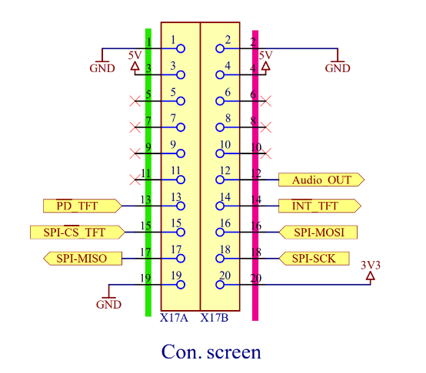
Concernant l’écran, seule l’initialisation a été réalisée et elle fonctionne. Le reste est soit à créer, soit à reprendre à partir des macros existantes.
La partie audio a été testée avec un générateur de fonction. C’est ok, il faut encore la faire fonctionner avec l’écran.
Pour la partie UART, il faut tester l’envoi d’un caractère entre PuTTY et la carte. La réception fonctionne bien.

Convention de nommage et liens
Le nom de ce fichier doit être unique et doit donc contenir le numéro du projet et un numéro consécutif de modification avec le format suivant :
aaii_MOD_nn.docx
ou
NomProjet_MOD_nn.docx
avec :
- MOD : pour modification
- aaii : numéro de projet, exemple 1708 pour projet de 2017 no 08
- NomProjet : Si le projet n’est pas numéroté ou mandat de client.
- nn : numéro de modification. La première est 01
Exemples :
- 1708_MOD_01.docx 1ere modification pour le projet 1708
- 1708_MOD_02.docx 2e modification pour le projet 1708
- CapteurVolets_MOD_01.docx Cas de projet externe
Le schéma et/ou les documents de production de la pièce ou du PCB se référeront à ce document dans les cartouches.
Si un nouveau projet reprend un design d’un autre projet, créer un document de modification numéro 00. Ainsi, on pourra décrire les modifications initiales dans le fichier.
Exemple :
- 1803_MOD_00.docx Modification initiale pour le nouveau projet 1803 à partir d’un autre projet (par ex. 1708)

Stockage du fichier
Ce fichier sera stocké à la racine du dossier /doc d’un projet.
Ainsi, tous les fichiers de modifications des pièces ou PCBs faisant partie du projet sont centralisés dans le même répertoire. La numérotation devient implicite.

